# 安徽省电磁学、动量高考题汇总

注：本文档大部分试题选自2018-2023安徽理综试题，由 @南栀 汇总，©版权所有

1. 单选题
2. 【2018·安徽】如图，三个固定的带电小球*a*、*b*和*c*，相互间的距离分别为*ab*=5 cm，*bc*=3 cm，*ca*=4 cm。小球*c*所受库仑力的合力的方向平衡于*a*、*b*的连线。设小球*a*、*b*所带电荷量的比值的绝对值为*k*，则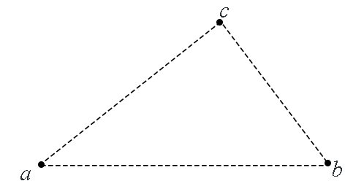

A．a、b的电荷同号，

B．a、b的电荷异号，

C．a、b的电荷同号，

D．a、b的电荷异号，

1. 【2018·安徽】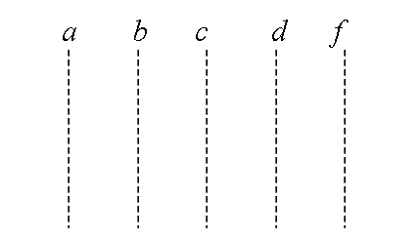图中虚线*a*、*b*、*c*、*d*、*f*代表匀强电场内间距相等的一组等势面，已知平面*b*上的电势为2 V。一电子经过*a*时的动能为10 eV，从*a*到*d*的过程中克服电场力所做的功为6 eV。下列说法正确的是

A．平面*c*上的电势为零

B．该电子可能到达不了平面*f*

C．该电子经过平面*d*时，其电势能为4 eV

D．该电子经过平面*b*时的速率是经过*d*时的2倍

1. 【2020·安徽】图（a）所示的电路中，K与L间接一智能电源，用以控制电容器C两端的电压。如果随时间t的变化如图（b）所示，则下列描述电阻R两端电压随时间t的变化的图像中，正确的是

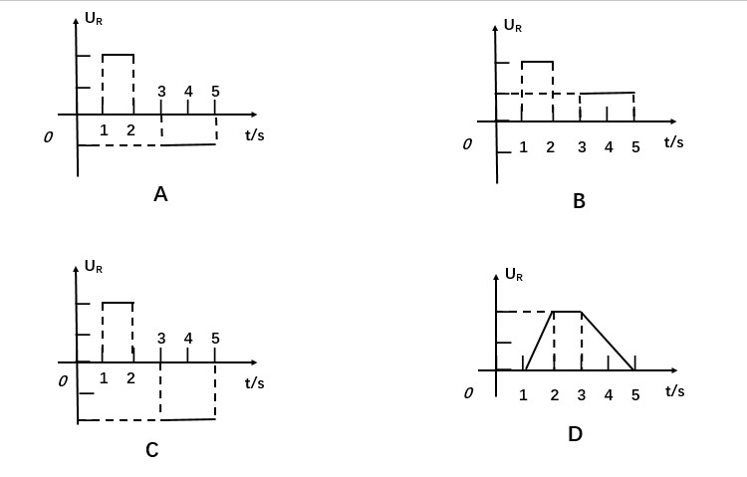

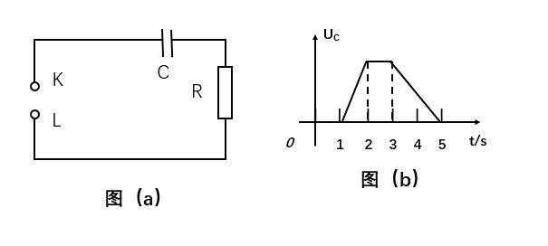

1. 【2021·安徽】如图（a），在一块很大的接地金属平板的上方固定一负电荷。由于静电感应，在金属平板上表面产生感应电荷，金属板上方电场的等势面如图（b）中虚线所示，相邻等势面间的电势差都相等。若将一正试探电荷先后放于M和N处，该试探电荷受到的电场力大小分别为和，相应的电势能分别为和，则（ ）

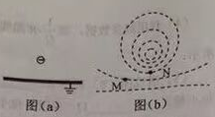

A． B．

C． D．

1. 【2022·安徽】如图，两对等量异号点电荷、固定于正方形的4个顶点上。L、N是该正方形两条对角线与其内切圆的交点，O为内切圆的圆心，M为切点。则

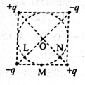

A．L和N两点处的电场方向相互垂直

B．M点的电场方向平行于该点处的切线，方向向左

C．将一带正电的点电荷从M点移动到O点，电场力做正功

D．将一带正电的点电荷从L点移动到N点，电场力做功为零

1. 【2022·安徽】质量为的物块在水平力F的作用下由静止开始在水平地面上做直线运动，F与时间t的关系如图所示。已知物块与地面间的动摩擦因数为0.2，重力加速度大小取。则（ ）

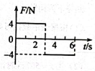

A．时物块的动能为零 B．时物块回到初始位置

C．时物块的动量为 D．时间内*F*对物块所做的功为

1. 【2022·安徽】一种可用于卫星上的带电粒子探测装置，由两个同轴的半圆柱形带电导体极板（半径分别为R和）和探测器组成，其横截面如图（a）所示，点O为圆心。在截面内，极板间各点的电场强度大小与其到O点的距离成反比，方向指向O点。4个带正电的同种粒子从极板间通过，到达探测器。不计重力。粒子1、2做圆周运动，圆的圆心为O、半径分别为、；粒子3从距O点的位置入射并从距O点的位置出射；粒子4从距O点的位置入射并从距O点的位置出射，轨迹如图（b）中虚线所示。则

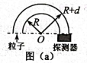

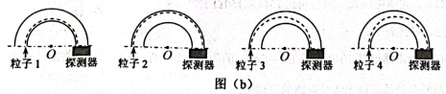

A．粒子3入射时的动能比它出射时的大

B．粒子4入射时的动能比它出射时的大

C．粒子1入射时的动能小于粒子2入射时的动能

D．粒子1入射时的动能大于粒子3入射时的动能

1. 【2019·安徽】如图，等边三角形线框*LMN*由三根相同的导体棒连接而成，固定于匀强磁场中，线框平面与磁感应强度方向垂直，线框顶点*M、N*与直流电源两端相接，已如导体棒*MN*受到的安培力大小为*F*，则线框*LMN*受到的安培力的大小为

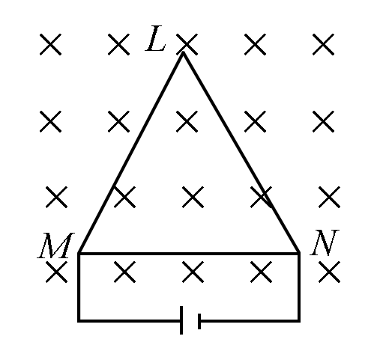

A．2*F* B．1.5*F* C．0.5*F* D．0

1. 水平桌面上，一质量为*m*的物体在水平恒力*F*拉动下从静止开始运动，物体通过的路程等于时，速度的大小为，此时撤去*F*，物体继续滑行的路程后停止运动，重力加速度大小为*g*，则（ ）

A．在此过程中*F*所做的功为

B．在此过中*F*的冲量大小等于

C．物体与桌面间的动摩擦因数等于

D．*F*的大小等于物体所受滑动摩擦力大小的2倍

1. 【2023·安徽】使甲、乙两条形磁铁隔开一段距离，静止于水平桌面上，甲的N极正对着乙的S极，甲的质量大于乙的质量，两者与桌面之间的动摩擦因数相等。现同时释放甲和乙，在它们相互接近过程中的任一时刻（ ）

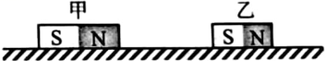

A．甲的速度大小比乙的大 B．甲的动量大小比乙的小

C．甲的动量大小与乙的相等 D．甲和乙的动量之和不为零

1. 【2018·安徽】如图，等边三角形线框*LMN*由三根相同的导体棒连接而成，固定于匀强磁场中，线框平面与磁感应强度方向垂直，线框顶点*M、N*与直流电源两端相接，已如导体棒*MN*受到的安培力大小为*F*，则线框*LMN*受到的安培力的大小为

如图，两个线圈绕在同一根铁芯上，其中一线圈通过开关与电源连接，另一线圈与远处沿南北方向水平放置在纸面内的直导线连接成回路。将一小磁针悬挂在直导线正上方，开关未闭合时小磁针处于静止状态。下列说法正确的是

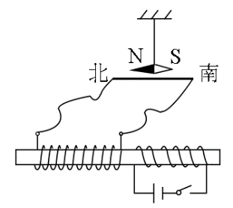

A．开关闭合后的瞬间，小磁针的N极朝垂直纸面向里的方向转动

B．开关闭合并保持一段时间后，小磁针的N极指向垂直纸面向里的方向

C．开关闭合并保持一段时间后，小磁针的N极指向垂直纸面向外的方向

D．开关闭合并保持一段时间再断开后的瞬间，小磁针的N极朝垂直纸面向外的方向转动

1. 实验题
2. 【2018·安徽】（10分）某实验小组利用如图（a）所示的电路探究在25℃~80℃范围内某热敏电阻的温度特性，所用器材有：置于温控室（图中虚线区域）中的热敏电阻*R*T，其标称值（25℃时的阻值）为900.0 Ω：电源*E*（6 V，内阻可忽略）：电压表 （量程150 mV）：定值电阻*R*0（阻值20.0 Ω），滑动变阻器*R*1（最大阻值为1 000 Ω）：电阻箱*R*2（阻值范围0-999.9 Ω）：单刀开关S1，单刀双掷开关S2。

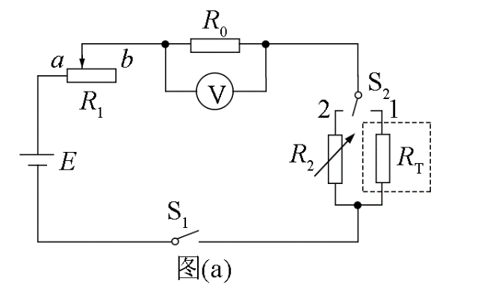

实验时，先按图（a）连接好电路，再将温控室的温度*t*升至80.0℃，将S2与1端接通，闭合S1，调节*R*1的滑片位置，使电压表读数为某一值*U*0：保持*R*1的滑片位置不变，将*R*2置于最大值，将S2与2端接通，调节*R*2，使电压表读数仍为*U*0：断开S1，记下此时*R*2的读数，逐步降低温控室的温度*t*，得到相应温度下*R*2的阻值，直至温度降到25.0°C，实验得到的*R*2-*t*数据见下表。

|  |  |  |  |  |  |  |  |
| --- | --- | --- | --- | --- | --- | --- | --- |
| *t*/℃ | 25.0 | 30.0 | 40.0 | 50.0 | 60.0 | 70.0 | 80.0 |
| *R*2/Ω | 900.0 | 680.0 | 500.0 | 390.0 | 320.0 | 270.0 | 240.0 |

回答下列问题：

（1）在闭合S1前，图（a）中*R*1的滑片应移动到 （填“*a*”或“*b*”）端；

（2）在图（b）的坐标纸上补齐数据表中所给数据点，并做出*R*2-*t*曲线：

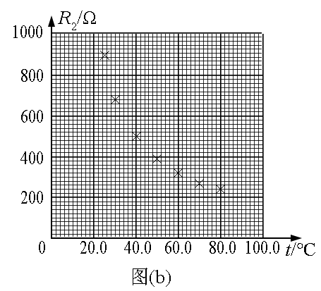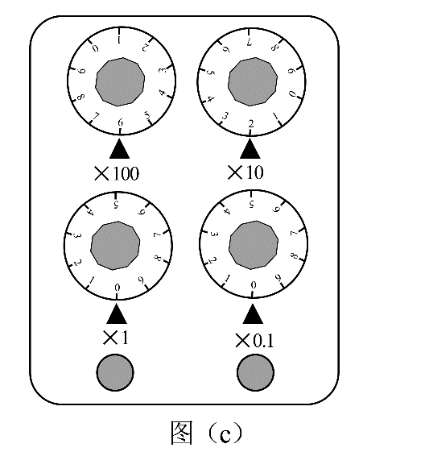

（3）由图（b）可得到*R*T在25℃-80°C范围内的温度特性，当*t*=44.0℃时，可得*R*T= Ω；

（4）将*R*T握于手心，手心温度下*R*2的相应读数如图（c）所示，该读数为 Ω，则手心温度为 ℃。

1. 【2019·安徽】某同学要将一量程为250 μA的微安表改装为量程为20 mA的电流表。该同学测得微安表内阻为1 200 Ω，经计算后将一阻值为*R*的电阻与该微安表连接，进行改装。然后利用一标准毫安表，根据图（a）所示电路对改装后的电表进行检测（虚线框内是改装后的电表）。

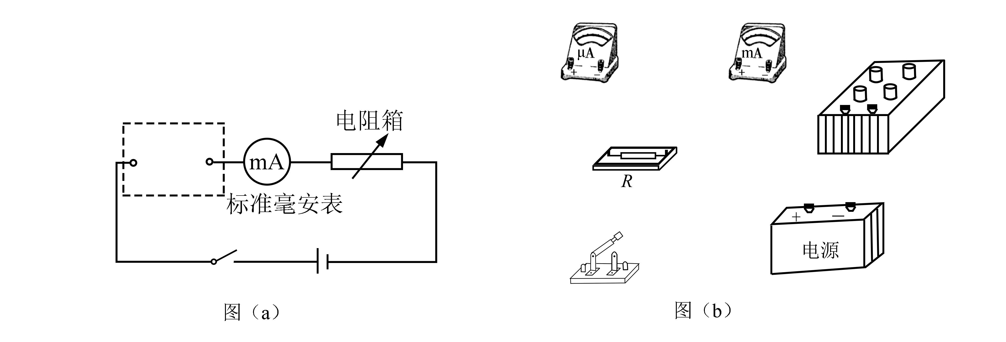

（1）根据图（a）和题给条件，将（b）中的实物连接。

（2）当标准毫安表的示数为16.0mA时，微安表的指针位置如图（c）所示，由此可以推测出改装的电表量程不是预期值，而是 。（填正确答案标号）

A．18 Ma B．21 mA C．25mA D．28 mA

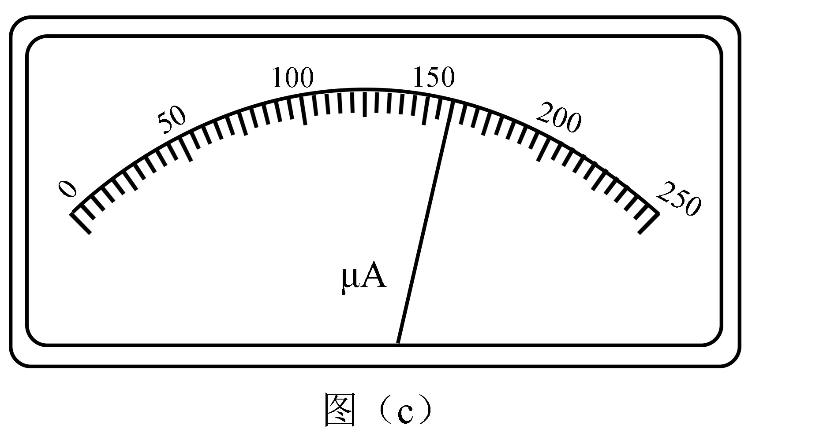

（3）产生上述问题的原因可能是 。（填正确答案标号）

A．微安表内阻测量错误，实际内阻大于1 200 Ω

B．微安表内阻测量错误，实际内阻小于1 200 Ω

C．R值计算错误，接入的电阻偏小

D．R值计算错误，接入的电阻偏大

（4）要达到预期目的，无论测得的内阻值是都正确，都不必重新测量，只需要将阻值为R的电阻换为一个阻值为*kR*的电阻即可，其中*k*= 。

1. 【2020·安徽】（6分）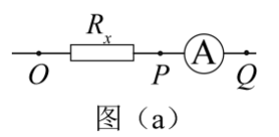某同学用伏安法测量一阻值为几十欧姆的电阻

，所用电压表的内阻为，电流表内阻为，该同学采用两种测量方案，一种是将电压表跨接在图（a）所示电路的O、P两点之间，另一种是跨接在O、Q两点之间。测量得到如图（b）所示的两条U-I 图线，其中U与I分别为电压表和电流表的示数。

回答下列问题：

图（b）中标记为II的图线是采用电压表跨接在__ ___(填“O、P”或“O、Q”)两点的方案测量得到的。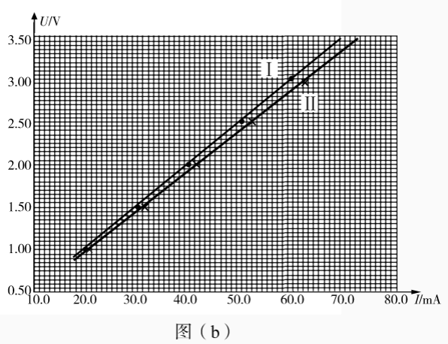

（2）根据所用实验器材和图（b）可判断，由图线_ ___（填“I”或“II”）得到的结果更接近待测电阻的真实值，结果为_____ （保留1位小数）。

（3）考虑到实验中电表内阻的影响，需对（2）中得到的结果进行修正，修正后待测电阻的阻值为_____ （保留1位小数）。

1. 【2023·安徽】（6分）在“观察电容器的充、放电现象”实验中，所用器材如下：电池、电容器、电阻箱、定值电阻、小灯泡、多用电表、电流表、秒表、单刀双掷开关以及导线若干。

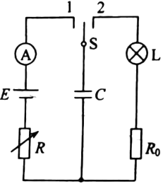 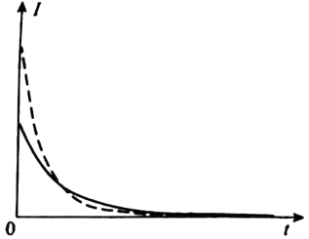

图（a） 图（b）

（1）用多用电表的电压挡检测电池的电压。检测时，红表笔应该与电池的________（填“正极”或“负极”）接触。

（2）某同学设计的实验电路如图（a）所示。先将电阻箱的阻值调为*R*，将单刀双掷开关S与“1”端相接，记录电流随时间的变化。电容器充电完成后，开关S再与“2”端相接，相接后小灯泡亮度变化情况可能是________。（填正确答案标号）

A．迅速变亮，然后亮度趋于稳定

B．亮度逐渐增大，然后趋于稳定

C．迅速变亮，然后亮度逐渐减小至熄灭

（3）将电阻箱的阻值调为，再次将开关S与“1”端相接，再次记录电流随时间的变化情况。两次得到的电流*I*随时间*t*变化如图（*b*）中曲线所示，其中实线是电阻箱阻值为________（填“*R*1”或“*R*2”）时的结果，曲线与坐标轴所围面积等于该次充电完成后电容器上的________（填“电压”或“电荷量”）。

1. 【2021·安徽】（10分）一实验小组利用图（a）所示的电路测量一电池的电动势E（约）和内阻r（小于）．图中电压表量程为，内阻：定值电阻；电阻箱R，最大阻值为；S为开关。按电路图连接电路．完成下列填空：

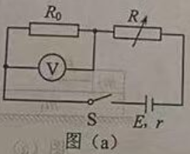

（1）为保护电压表，闭合开关前，电阻箱接入电路的电阻值可以选_____（填“5.0”或“15.0”）；

（2）闭合开关，多次调节电阻箱，记录下阻值R和电压表的相应读数U；

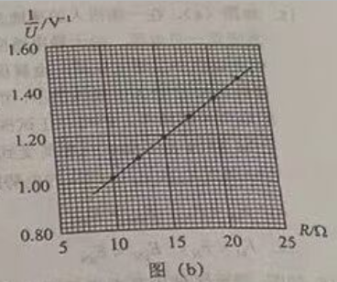（3）根据图（a）所示电路，用R、、、E和r表示，得_________；

（4）利用测量数据，作图线，如图（b）所示：

（5）通过图（b）可得________V（保留2位小数），_______（保留1位小数）；

（6）若将图（a）中的电压表当成理想电表，得到的电源电动势为，由此产生的误差为______%。

1. 【2020·安徽】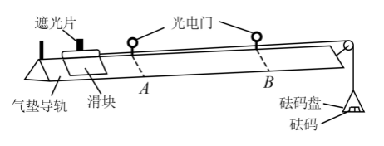（9分）某同学用如图所示的实验装置验证动量定理，所用器材包括：气垫导轨、滑块（上方安装有宽度为d的遮光片）、两个与计算机相连接的光电门、砝码盘和砝码等。

实验步骤如下：

（1）开通气泵，调节气垫导轨，轻推滑块，当滑块上的遮光片经过两个光电门的遮光时间___时可认为气垫导轨水平；

（2）用天平测法码与砝码盘的总质量,滑块(含遮光片)的质量；

（3）用细线跨过轻质定滑轮将滑块与砝码盘连接，并让细线水平拉动滑块；

（4）令滑块在砝码和砝码盘的拉动下从左边开始运动，和计算机连接的光电门能测量出遮光片经过A、B两处的光电门的遮光时间、及遮光片从A运动到B所用的时间；

（5）在遮光片随滑块从A运动到B的过程中，如果将砝码和砝码盘所受重力视为滑块所受拉力，拉力冲量的大小____，滑块动量改变量的大小____；（用题中给出的物理量及重力加速度表示）

（6）某次测量得到的一组数据为：，，，，，，取。计算可得____，_____；（结果均保留3位有效数字）

（7）定义,本次实验_____%（保留一位有效数字）

1. 【2022·安徽】（10分）一同学探究阻值约为的待测电阻在范围内的伏安特性。可用器材有：电压表V（量程为，内阻很大），电流表A（量程为，内阻为），电源E（电动势约为，内阻不计），滑动变阻器R（最大阻值可选或），定值电阻（阻值可选或），开关S，导线若干。

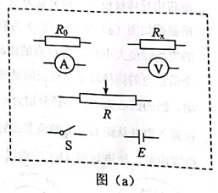

（1）要求通过的电流可在范围内连续可调，在答题卡上将图（a）所示的器材符号连线，画出实验电路的原理图；

（2）实验时，图（a）中的R应选最大阻值为________（填“”或“”）的滑动变阻器，应选阻值为______（填“”或“”）的定值电阻；

（3）测量多组数据可得的伏安特性曲线。若在某次测量中，电压表、电流表的示数分别如图（b）和图（c）所示，则此时两端的电压为______V，流过的电流为_____，此组数据得到的的阻值为_______（保留3位有效数字）。

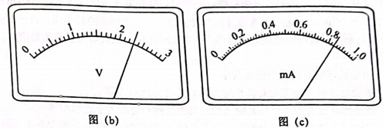

1. （1）某同学实用多用电表粗略测量一定值电阻的阻值，先把选择开关旋到“×1k”挡位，测量时针偏转如图（a）所示。请你简述接下来的测量过程：

① ________________________________________________；

② ________________________________________________；

③ ________________________________________________；

④测量结束后，将选择开关旋到“OFF”挡。

（2）接下来采用“伏安法”较准确地测量该电阻的阻值，所用实验器材如图（b）所示。

其中电压表内阻约为5k ，电流表内阻约为5 。图中部分电路已经连接好，请完成实验电路的连接。

（3）图（c）是一个多量程多用电表的简化电路图，测量电流、电压和电阻各有两个量程。当转换开关S旋到位置3时，可用来测量 ；当S旋到位置 时，可用来测量电流，其中S旋到位置 时量程较大。

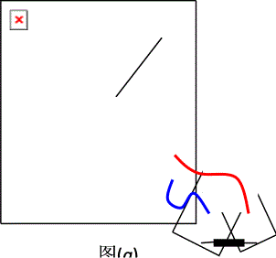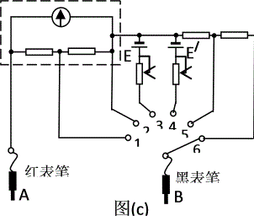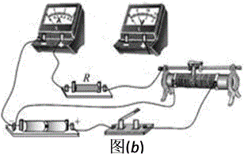

1. 解答题
2. 【2020·安徽】（20分）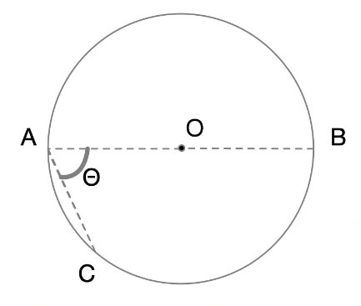在一柱形区域内有匀强电场，柱的横截面是以O为圆心，半径为R的圆，AB为圆的直径，如图所示。质量为m，电荷量为q(q>0)的带电粒子在纸面内自A点先后以不同的速度进入电场，速度方向与电场的方向垂直。已知刚进入电场时速度为零的粒子，自圆周上的C点以速率穿出电场，AC与AB的夹角°。运动中粒子仅受电场力作用。
3. 求电场强度的大小；
4. 为使粒子穿过电场后的动能增量最大，该粒子进入电场时的速度应为多大？
5. 为使粒子穿过电场前后动量变化量的大小为，该粒子进入电场时的速度应为多大？